Отчёт по лабораторной работе 2

Архитектура компьютеров и операционные системы

Плетяго Кирилл НММбд-03-23

Содержание

# 1 Цель работы

Изучить идеологию и научиться применять средства контроля версий. Получить практические навыки по работе с системой git.

# 2 Ход работы

Чтобы начать работать с GitHub (далее — гитхаб) нужно зарегистрироваться (рис. [1])

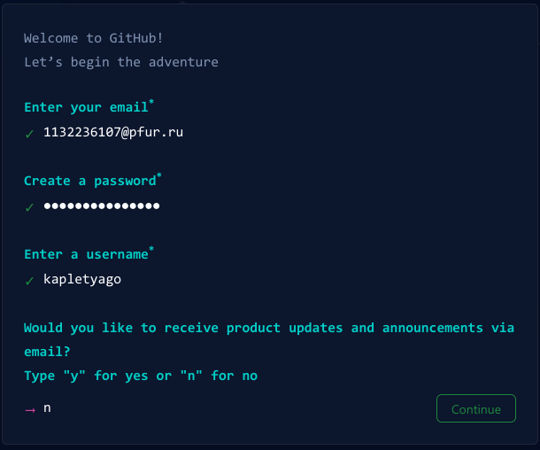

Figure 1: Данные для регистрации аккаунта на Гитхабе

Далее я нахожу на Гитхабе шаблонный репозиторий и создаю свой (рис. [2], рис. [3])

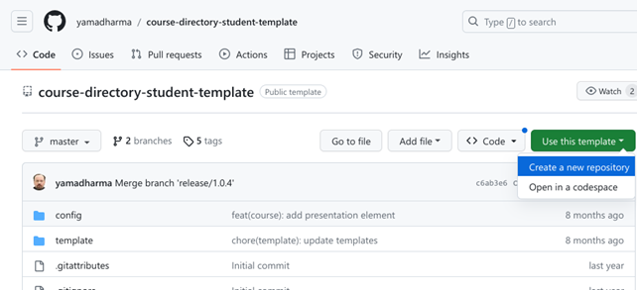

Figure 2: Создание своего репозитория на основании шаблона

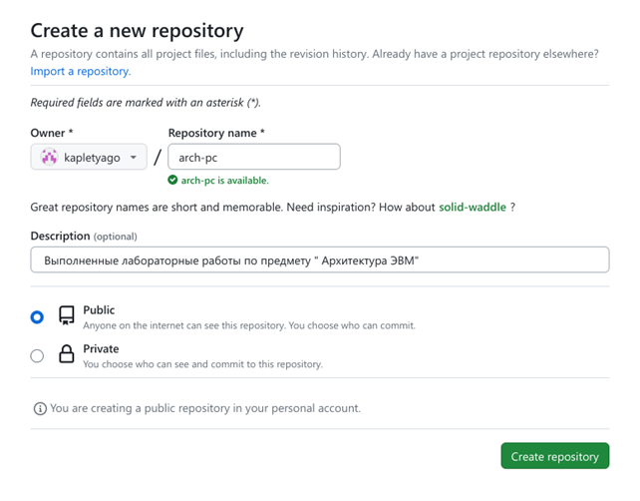

Figure 3: Создание репозитория

Делаю предварительную настройку git (рис. [4])

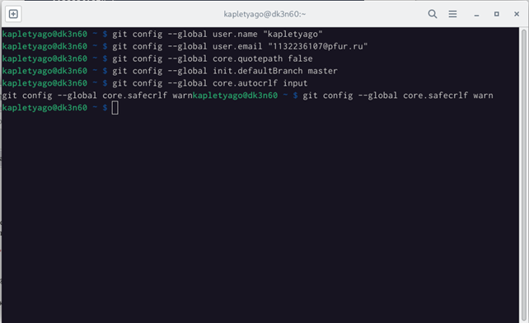

Figure 4: Выполнение команд для предварительной настройки Гитхаб

Для последующей работы необходимо сгенерировать пару ключей идентификации (рис. [5])

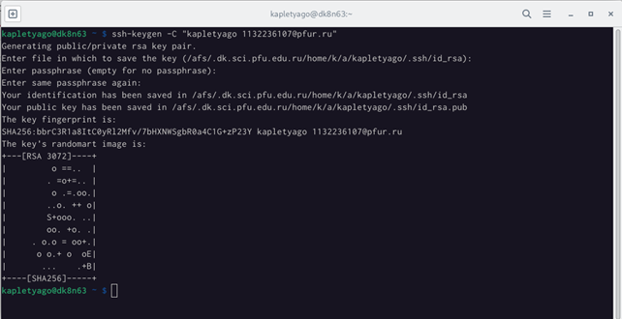

Figure 5: Выполнение команд для создания SSH ключа

Теперь необходимо добавить свой ключ на Гитхаб по названием «Title» (рис. [6])

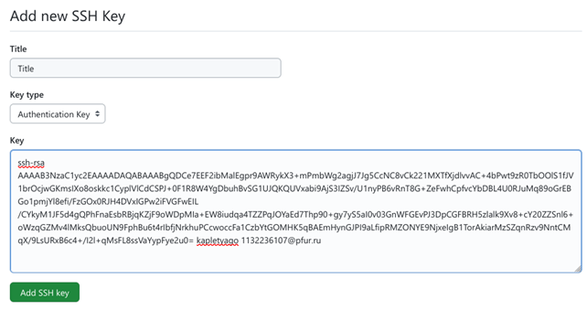

Figure 6: Добавление своего ключа на Гитхаб

Далее необходимо создать рабочий каталог (рис. [7])

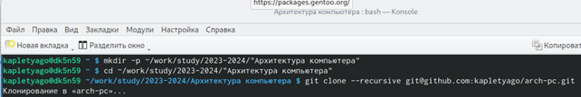

Figure 7: Создание рабочего каталога

Теперь я создаю курс (рис. [8])

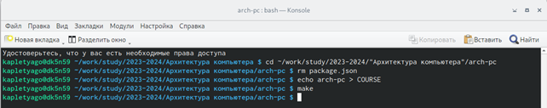

Figure 8: Создание курса

Далее нужно отправить эти данные на Гитхаб (рис. [9], рис. [10], рис. [11])

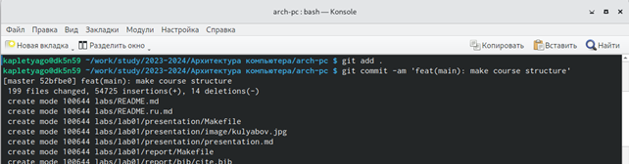

Figure 9: Отправка данных на Гитхаб ч.1

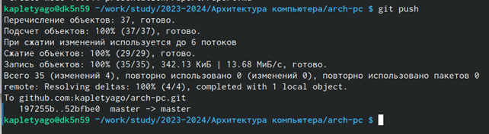

Figure 10: Отправка данных на Гитхаб ч.2

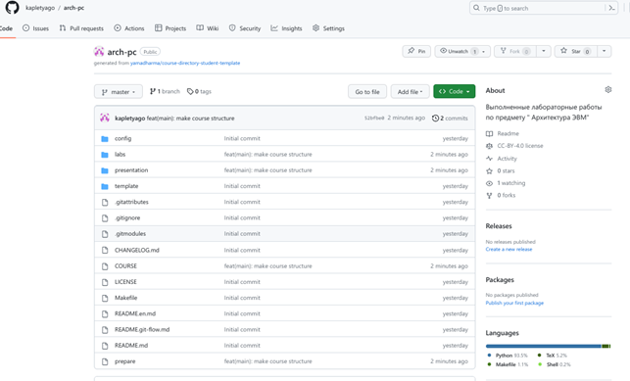

Figure 11: Результат проделанной работы

# 3 Выводы

Я получил навыки по работе с системой контроля версий GitHub.